ＥＳＤＧｓ通信 第148号 「心の中に平和のとりでを築く」に魅せられて
を拝読 手島利夫

皆様、お世話になっております。
ユネスコ憲章前文の冒頭に示されている「戦争は人の心の中で生まれるもの
であるから、人の心の中に平和のとりでを築かなければならない。」には誰し
も心をふるわせられたご経験があることと拝察いたします。
また、現実に進んでいる戦争が誰の心の中で生まれてしまったのか、誰の心
の中に、どのような平和のとりでを築けばいいのだろうか、私たちの創る学び
は「平和の砦」となり得るのだろうか。考えさせられる課題です。
私も中学生の頃に教科書の中でこの言葉に出会った後、５２歳の時に、ユネ
スコスクールの校長になってこの言葉と再会しました。そしてＥＳＤの推進と
いう視点から教育の改革に取り組み、平和で豊かで持続可能な社会の実現に取
り組もうとしてきたように思います。
本書より
この本の著者の山下邦明様は、本書１４４ページの写真にもあるように、
「ユネスコスクールを中心にＥＳＤの普及のために頑張る仲間」の会合にも
足を運んで温かく応援してくださいました。
また、私が江東区立東雲小学校や八名川小学校での教育実践をもとに「学
校発・ＥＳＤの学び」を出版したときにも、九州からわざわざ深川まで足を
運んでくださり、スリランカ協力隊員を経て地域で青少年育成に関わっている梶さんとともに温かな祝いの会を開いてくださいました。
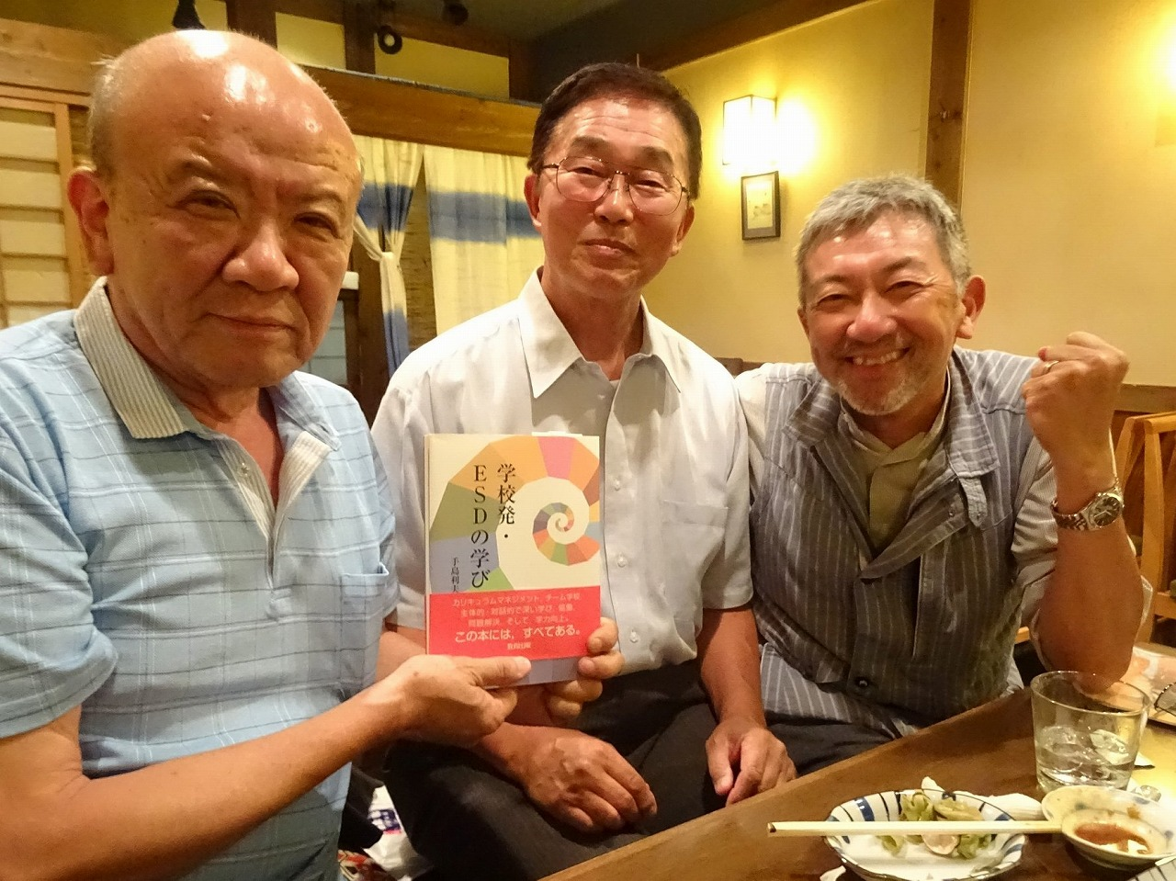
「学校発・ＥＳＤの学び」の初版本を手に、喜んでくださる 山下邦明様と梶恵一さん

温かで細やかなご配慮や励ましをいただき、大変感激したことも忘れられま
せん。
しかし、ＥＳＤやユネスコスクールの活性化は、山下邦明様のユネスコにお
ける幅広く大きなお取り組みの中の、ほんの一部分でしかなかったのだという
ことに本書から改めて気づかされております。また、淡々とした事実の記述の
中にも、ユネスコの理念が感じられます。
第1章「ユネスコについて」四・四の「表決かコンセンサスか？」では、
１９７６年ナイロビでのユネスコ総会で激しく対立する立場が、粘り強い交渉
を通して妥協点にたどり着いたこと、そしてそれ以来、コンセンサス（全会一
致・無投票）、しかもアクラメーション（拍手）で採択される方式が主流になっ
ているという話など、私たちの民主主義をより豊かなものに進めていくヒント
にあふれているように思います。
この本の著者、山下邦明先生は学生時代にふれたユネスコ運動への共感が原
点になり、日本ユネスコ協会連盟を経てパリのユネスコに奉職され、数々のご
功績を残された後に九州大学の教員として国際機関・国際協力人材育成のため
の組織づくりと教育に尽力され、その後日本学術振興会よりバンコク研究セン
ターに派遣され、現在は上智大学国際協力人材育成センター客員所員をされて
いるそうです。
厳しい時代を迎え、ともすると無力感にとらえられがちな日常の中に、大き
な理念を共有し、豊かで持続可能な世界を目指すユネスコという組織やそこに
つながり、集い学び合う仲間に支えられ、ささやかな頑張りに挑み続ける勇気
をいただけたように思います。
＊＊＊＊＊＊＊＊＊＊＊＊＊＊＊＊＊＊＊＊＊＊＊＊＊＊＊＊＊＊＊＊
「ＥＳＤ・ＳＤＧｓ推進研究室」 手島利夫
URL=https://www.esd-tejima.com/
事務所：〒130-0025 東京都墨田区千歳１－５－１０
☏＝ 03-3633-1639 090-9399-0891
Ｍａｉｌ＝contact@esdtejima.com

